Français
Secondaire — 1er cycle

Dans la jungle
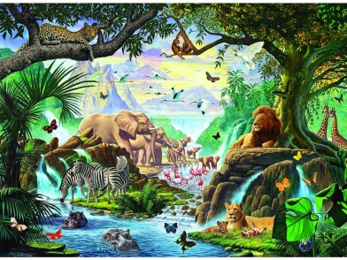
/ 100
____ %

Compétence 2 : Écrire des textes variés

Nom : _________________________________________
Groupe : ________ Date :________________________

Contexte
Tu pars en voyage avec en Équateur avec ton meilleur ami. Vous logez dans un petit village de la capitale. Les gens qui y vivent sont très accueillant. Un jour, ton ami et toi décidez d’aller vous promener dans les sentiers de la jungle. Il fait très chaud, les sentiers sont étroits, vous devez éviter les grandes feuilles des nombreux arbres qui font du paysage une carte postale. Vous marchez maintenant depuis près d’une heure. Vous êtes fatigués. Vous décidez donc de prendre une pause. Tous les deux, vous êtes assis sur une pierre et vous regardez les alentours. Soudain, vous entendez du bruit. Deux magnifiques animaux s’approchent de vous
À votre retour, le journal étudiant de l’école vous demande de décrire le lieu que vous avez découvert à travers votre voyage ainsi que l’animal de la jungle dans un texte de 200 à 250 mots.
Consignes :
- Tu dois compléter respecter le schéma du texte descriptif, l’introduction et la conclusion te seront fournis. Dans le développement tu devras développer les deux premiers aspects du texte soit le lieu et la description d’un animal de la jungle.
- Tu peux faire une recherche sur ton animal et prendre des notes pour avoir plus d’idées et tu peux aussi te choisir un lieu parmi certaines images des lieux abandonnés ressemblant à une jungle pour t’inspirer.
- Ton texte doit contenir :
  - Un premier aspect (100 à 125 mots)
  - Un deuxième aspect (100 à 125 mots)
  - Trois marqueurs de lieux (3)
  - Trois marqueurs de relation au début des paragraphes et entre tes idées (3)
  - Deux comparaisons (4)
  - Deux énumérations (4)
  - Un titre accrocheur
- Une vérification détaillée (dictionnaire, Bescherelle,…)
- Ton propre doit être à l’encre bleue et à double interlignes ou à l’ordinateur (double interlignes, 12 points).
Voici différents animaux que tu peux rencontrer :
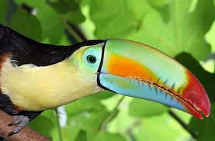

Le toucan

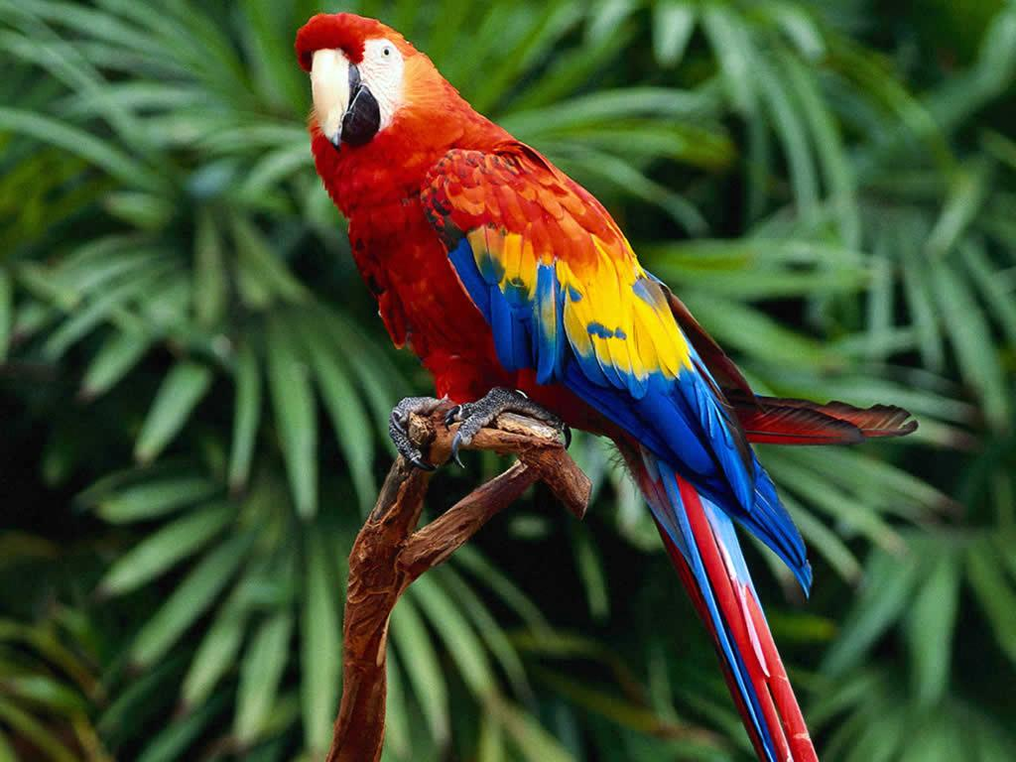

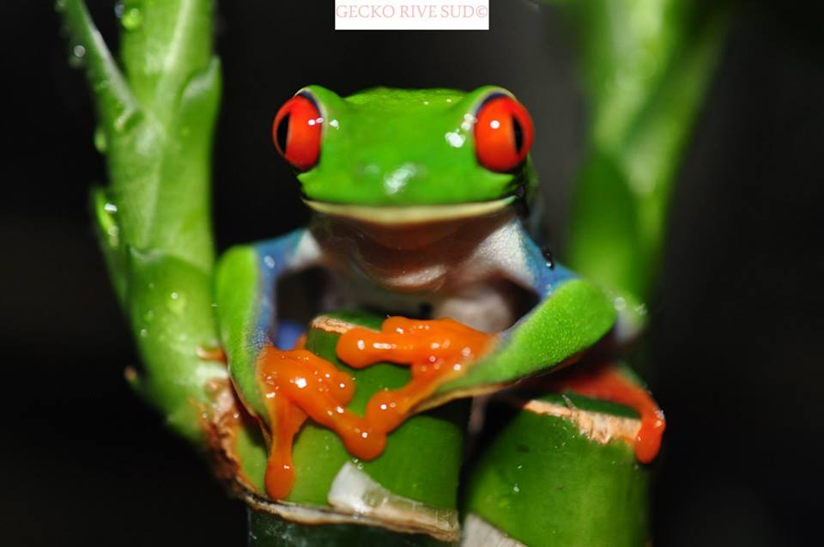
Le perroquet

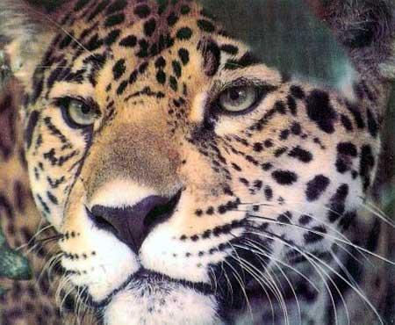

La rainette
Un loango
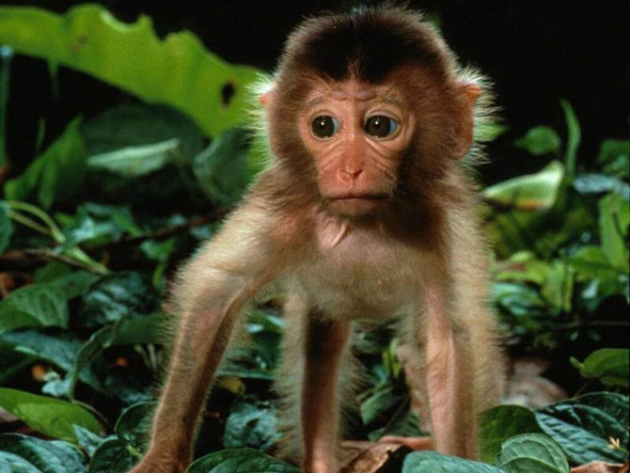

Le jaguar
Mon choix de lieu :
Le vocabulaire que je vais utiliser :
NOMS : | VERBES : | ADJECTIFS :

Mon choix d’animal :
Le vocabulaire que je vais utiliser :
NOMS : | VERBES : | ADJECTIFS :

Mes comparaisons (2)

Mes énumérations (2)

Mes idées de titres accrocheurs
Mon choix de lieu:
Le vocabulaire que je vais utiliser :
NOMS : | VERBES : | ADJECTIFS :

Mes comparaisons (2)

Mes énumérations (2)

MON PLAN
TITRE :________________________________
INTRO
Qui n’a jamais espéré vivre pour vrai un film de Walt Disney? Avec mon ami, lors d’un voyage en Équateur, c’est ce qui est arrivé. À travers notre aventure, nous avons découvert un lieu extraordinaire et un animal merveilleux.

ASPECT 1 : (100-125 mots)

Marqueur de relation :_____________________
Idée principale
Quelques idées secondaires

ASPECT 2 : (100-125 mots)
Marqueur de relation :_____________________

Idée principale
Quelques idées secondaires

CONCLUSION :
Marqueur de relation :_____________________

N’est-ce pas que ce lieu et cet animal sont dignes des plus grands films d’animation de Walt Disney. Il serait intéressant un jour de les voir à l’écran, imaginez l’intrique que les réalisateurs pourraient inventer à partir d’eux. Ne serait-ce pas génial?

